大美黄山+庐山疗养+三清山祈福+网红望仙谷+水墨宏村+婺源篁岭花海
纯玩双卧9日游

升级1晚高尔夫酒店；升级1晚宏村特色民宿；升级一晚庐山山顶住宿（深度游览庐山美景）
打卡抖音最火爆网红景点—望仙谷白加黑
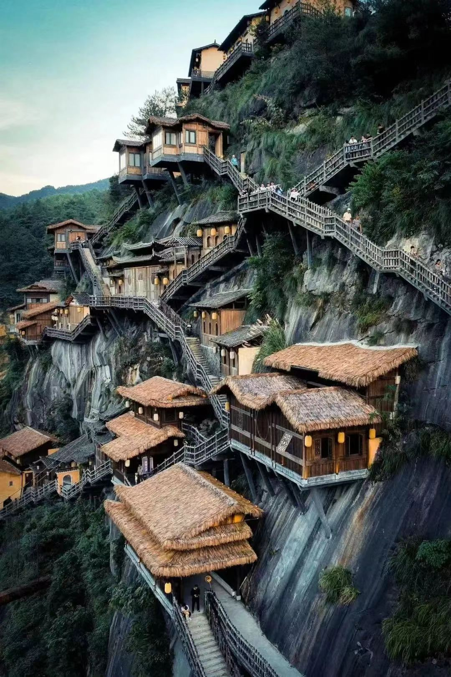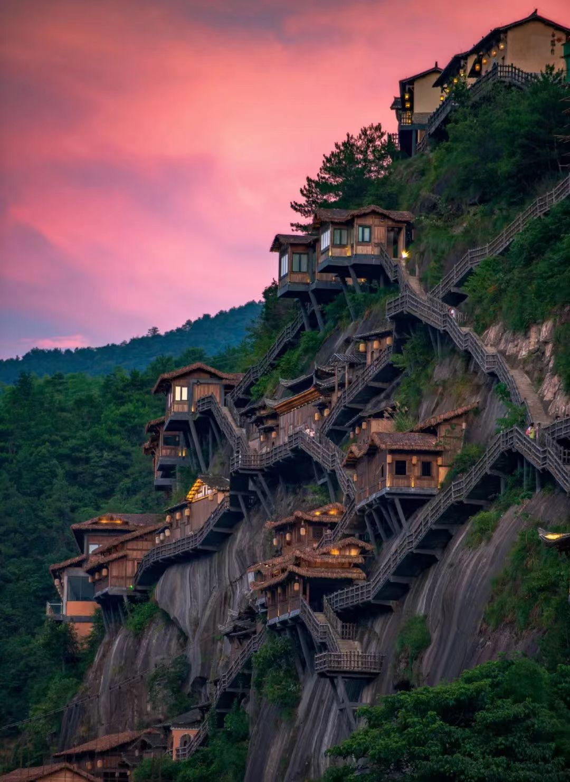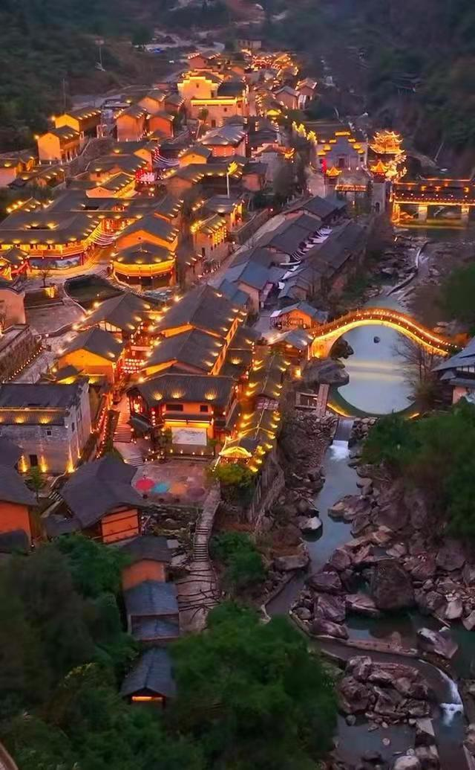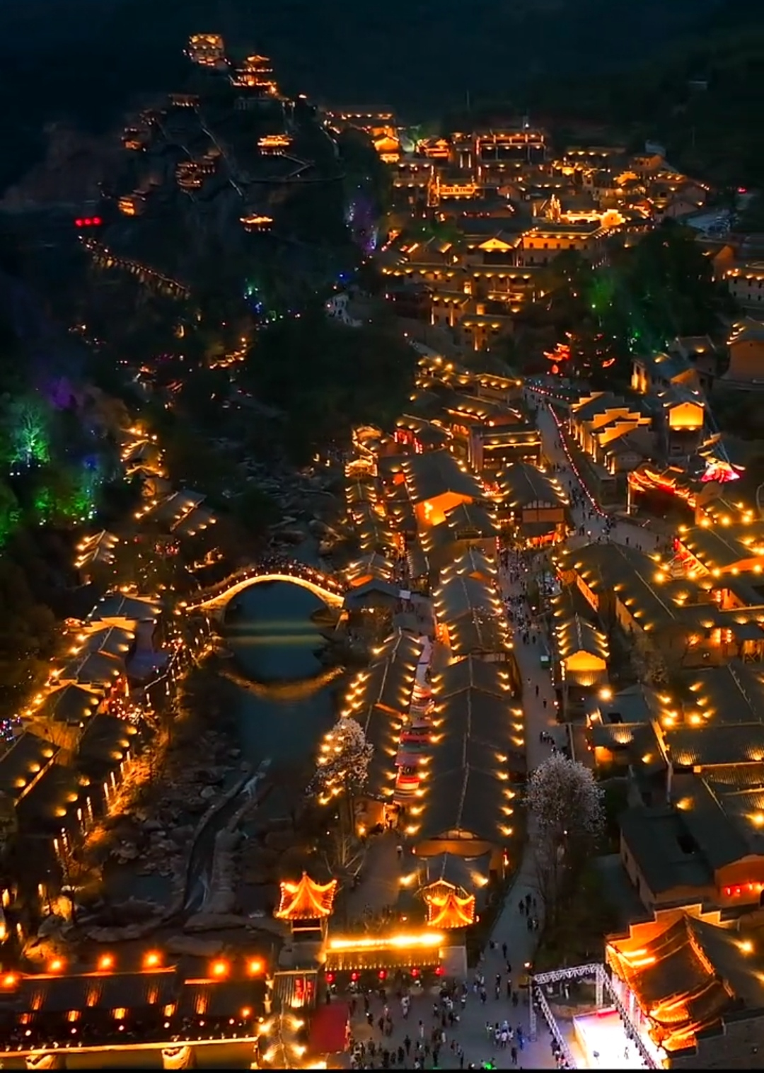

一、产品亮点：
100%真纯玩，0购物0套路；全程五星大牌景点一网打尽；一次出行，满载而归
游玩亮点：三座大山均预留足够时间登山，足够时间欣赏美景；
奢享酒店：升级1晚高尔夫酒店；升级1晚宏村特色民宿；升级一晚庐山山顶住宿（深度游览庐山美景）
升级1晚望仙谷外特色民宿，可深度游览望仙谷夜景
奢享美食：6早餐4正餐，其中安排一顿徽州臭鳜鱼特色餐+徽州黄梅戏表演
奢享景点： ●世界名山-五岳归来不看山-世界级文化地质公园—“黄山风景区”
●国家-5A级 “匡庐奇秀甲天下”之称—壮丽“庐山”
●国家-5A中国画里的乡村—“水墨宏村 ”
●世界著名的陶瓷盛产小镇—“景德镇”
●国家5A级，江西最值得观看的油菜花梯田美景—“婺源篁岭”
●抖音最热门最火爆夜景出片圣地—“望仙谷”；
●道教名山-祈福安康-体验不一样的山脉建筑—“三清山”
●国家-5A级”“活动着的清明上河图” —古徽州老街
特别赠送: 1、赠送黄山登山三件套（拐杖、地图、手套）！
- 赠送黄山名茶毛峰绿茶1罐！

行程概述：
日期 | 线路 | 早餐 | 中餐 | 晚餐 | 酒店
D1 | 绵阳/德阳/广元—南昌  （Z390次16:05出发/13:51+1抵达）  （K352次21:23出发/21:42+1抵达） | × | × | × | 火车上
D2 | 抵达南昌 | × | × | × | 南昌
D3 | 南昌-望仙谷白加黑 | √ | × | √ | 望仙谷外
D4 | 三清山 | √ | × | × | 江西区域
D5 | 水墨上河、婺源篁岭、老街 | √ | × | √ | 高尔夫酒店
D6 | 黄山风景区 | √ | × | √ | 宏村民宿
D7 | 宏村 景德镇-庐山 | √ | × | √ | 庐山山顶
D8 | 庐山—九江送站—绵阳/江油/广元  （K423次17：06出发/16:28+1抵达） | √ | × | × | 火车上
D9 | 抵达温馨的家 | × | × | × | 无

------------------------【行程安排】------------------------
D1 | 绵阳/德阳/广元—南昌 用餐：无 住宿：火车上
请各位贵宾于指定时间集合于火车站，乘座空调火车前往南昌，在安全、舒适的空调火车上欣赏沿途风光，自行进行娱乐活动。
D2 | 抵达南昌 用餐：无 住宿：南昌
抵达南昌，前往酒店入住，当天自由活动。

D3 | 南昌-望仙谷 用餐：早/晚餐 住宿：江西区域
早餐后，前往游览车游【八一广场】原名人民广场，是历史化名城南昌的中心广场，位置在八一大道、北京西路、中山路、孺子路等市区主干街道的交汇处，同时它也是南昌市民活动的中心。八一起义纪念塔为广场中的标志性建筑，高 53.6 米，由台基、塔座、塔身、塔顶四部分组成。
前往外观【滕王阁】江南三大名楼之一 ，位于江西省南昌市西北部沿江路赣江东岸，始建于唐朝永徽四年，因唐太宗李世民之弟——李元婴始建而得名，滕王阁与湖北武汉黄鹤楼、湖南岳阳楼并称为“江南三大名楼”。历史上的滕王阁先后共重建达29次之多，屡毁屡建。2001年元月核准为首批国家AAAA级旅游景区。
下午统一安排时间前往游览国家AAAA级景区、抖音火爆打卡、网红夜游热门景区--【绝壁神户●望仙谷白加黑】隐于灵山山脉之中，在这里不仅可以看到卵石飞瀑的清幽峡谷、徐风轻曳的松涛竹海，还有古朴风情的赣家乡村，朴实原味的夯土房屋和老街，雕花斗拱的古老宅邸，形态各异的山间桥梁……游【青云桥】微拱桥因为弧度小，走在上面好像走平地一样，不知不觉中就来到了桥顶，有点“平步青云”的感觉，取这个好彩头，就得名青云桥。过了青云桥，再踏青云梯，从此鸿运当头。【寻仙路】我们现在走的这条栈道叫寻仙路，既有青石板路，也有峡谷栈道，顺应天然的地形，曲折回转，蜿蜒在九牛峡谷之中。【廊桥】沿河而建是典型的江西风雨廊桥的形态，桥体采用了抬梁式架构，在立柱上架梁，梁上又抬梁，层层叠落一 直到屋脊，各个梁头上再架上檩条同来承托屋椽，结构和工艺十分复杂。独特的叠水景观—【三叠水】前方的峡谷是两条溪交汇的地方，峡谷里的水自上流下，遇上了高高低低、长长短短的石阶，就产生了形式不同、水量不同、水声各异的叠水景观。【白鹤崖】大家看前方远处的这块巨大的石头，这就是白鹤崖了，望仙谷的传奇故事就是从这里开始的。游【九牛大峡谷】三口锅→彩虹瀑→迷津口→醉仙街→百舸桥→府前广场→望仙杨府→相思石→鸣 蝉巷→上码头→回程栈道→醉仙街→揽月桥→胡氏宗祠→朔望街→红糖坊→三神庙→岩铺广场→岩铺仙宿→百味街等景点。
结束后，车赴酒店入住。
D4 | 交通：三清山 用餐：早// 住宿：江西区域
早餐后前往【三清山】——又名少华山、丫山，位于江西省上饶市玉山县与德兴市交界处。因玉京、玉虚、玉华“三峰峻拔，如道教三清列坐其巅”故名。先后获誉：世界自然遗产地、世界地质公园、国家自然遗产、国家地质公园。景区有南清园、西海岸、三清宫、梯云岭、玉京峰、阳光海岸、玉灵观、三洞口、冰玉洞、石鼓岭十大景区，是集自然景观与人文景观于一身的景区。集中展示了独特花岗岩石柱与山峰，丰富的花岗岩造型石与多种植被、远近变化的景观及震撼人心的气候奇观相结合，创造了世界上独一无二的景观美学效果。被地质学家公认为是“西太平洋边缘最美花岗岩”。后前往三清山脚下办理酒店入住
温馨提示：旺季人多时，上下山乘坐缆车有事需排队，购票后不得退票，敬请理解！因山上靓点分布广，很多客人喜欢自己慢慢游玩，山上用餐条件较差，建议客人可自备一些干粮上山！
D5 | 交通：婺源-黄山 用餐：早/晚 住宿：黄山高尔夫或同级
早餐后前往游素有“天子宝地”之称【水墨上河】景区以“徽州的前世今生”为主题定位，以徽州文化体验为核心，以“纸、墨、笔、砚”为人文背景，复活了徽州古镇的原乡生活。走进水墨上河，朗桥逸爱伴随碧水长流，“小南京”码头品味岁月变迁，归心亭内释放相思情节。初闻不知画中意，再见已是画中人，不经意间，在自然与人文的演绎碰撞中，沉浸了一次放飞心灵之旅，恍然回到了梦寐已久的老家！
车赴“中国最美的乡村”—婺源：抵后游览【梯云人家•梦幻田园—篁岭.梯田油菜花海，往返缆车自理缆车130元/人(自理缆车送门票) 65以上老人65元：篁岭属典型山居村落，民居围绕水口呈扇形梯状错落排布。周边千棵古树环抱，万亩梯田簇拥，村落“天街九巷”似玉带将精典古建串接，徽式商铺林立，前店后坊，一幅流动的缩写版“清明上河图”。乘【千米观光缆车】高空揽胜，后经过石牌坊、水口红豆杉林、多宝台、五显庙等进入古村落。步行赴【三号观景台】，远眺梯田花海，移步换景走进【一号观景台】，这是个360º全画幅观景平台，周边是层层叠叠、流光溢彩的千亩梯田，四季花海在这不断演变着各种“断魂”主题，大地艺术在这里成就了最强音符。整个食府大宽幅晒台窗户，面向千亩梯田，“窗衔墉岭千叶匾，门聚幽篁万亩田”，广袤原野的阴晴变化尽收眼底。探访【晒工坊】，其楼台顶上也是篁岭很好的摄影点，站在这里，篁岭村的村貌，还有远山的景致，都尽收眼底。登【晒秋观景台】，观婺源特有的篁岭“晒秋”农俗特色景观，数十栋古老徽派民居在百米落差的岭谷错落排布，家家凿窗采光，户户支架晒物。村民们用眺窗为画板，支架为画笔，晒匾为调色盘，春晒水笋、蕨菜；秋晒红辣椒、稻谷黄豆…就这样成就了一幅幅民俗风情杰作，一年四季延绵有序。
乘车前往黄山。
晚餐之后前往“活动的清明上河图”【屯溪老街】中国保存最完整的具有宋、明、清时代建筑风格的商业街，老街道两旁店家鳞次栉比，多为双层砖木结构，清一色的徽派建筑风格，透溢出一股浓郁的古风神韵。在此您可以领略江南古镇的风韵。或者前往老街的隔壁【黎阳印象水街】，这是黄山首个时尚、休闲情景式商业步行街，黎阳老街是整个屯溪最早的居民集散地与发源地。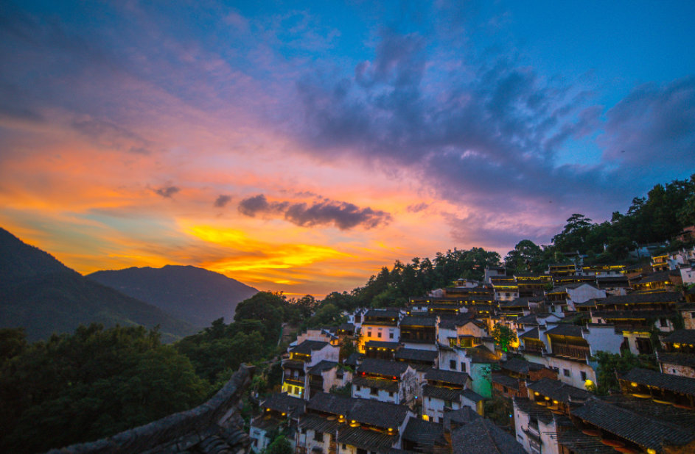 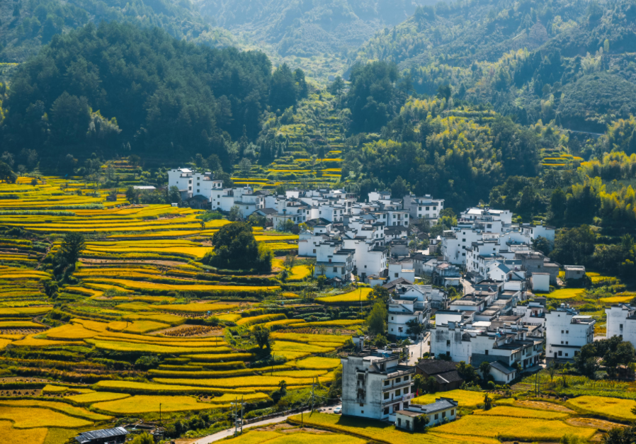
D6 | 交通：黄山一日游 用餐：早/晚 住宿：宏村民宿
早餐后车赴游览【黄山风景区】——自理往返换景区交通车 38 元/人，至慈光阁，（上行费用 90 元/人自理）至玉屏楼景区，游览玉屏峰，与天都峰遥遥相望（时间有限，不安排登山），莲花峰（已封山），近观迎客松、送客松、摩崖石刻，经莲花新道、百步云梯，过一线天，登鳌鱼峰； 经天海景区,再攀黄山第二高峰光明顶，与飞来石遥遥相望，游览猴子观海、梦笔生花、十八罗汉朝南海，登始信 峰观黄山奇松——黑虎松、连理松、龙爪松、竖琴松、探海松，白鹅岭步行下山或(下行缆车 80 元/人自理)需要步行下下约 2.5 小时，后转乘景区交通车到达换乘中心。
后乘车前往【水墨宏村白加黑】（游览时间约为2小时），始建于南宋绍熙年间（公元1131年），至今800余年。被誉为“中国画里的乡村”。2000年11月30日，被联合国教科文组织列入了世界文化遗产名录。依据仿生学建造，具有独特造型的“牛型村落”——“山为牛头树为角，桥为四蹄屋为身”。游览“民间故宫”的承志堂，敬修堂、月沼和南湖，枫杨，白果两棵古风水树；为徽派古民居的典型代表，感受徽派古民居青瓦白墙以及博大精深的徽州文化。
游览结束后，入住宏村民宿。
D7 | 交通：宏村-景德镇-庐山 用餐：早/晚 住宿：庐山山上
早餐后前往【徽茶文化博物馆】 国家AAA级旅游景区，馆内藏千余件徽州传统制茶机具和历代茶器具及各类有关徽茶的文史资料，制作工艺展示、茶道表演、品茗为一体的，以宣传徽州文化和徽州茶文化为主题的文化馆藏，更是黄山毛峰和中国茶文化传播的重要载体。
后前往【景德镇制瓷工艺作坊官窑】——“官窑”是景德镇瓷艺文化精髓的浓缩，传统陶瓷技艺身临其境的感受，给您带来视觉的冲击；同时必将带给您带来一次难忘的，不一样的“官窑”文化之旅，欣赏景德镇最正宗的瓷器，购置琳琅满目的精品陶瓷，饱览扬名世界的“白如玉、薄如纸、明如镜、声如磬”的景德镇瓷器。体验景德镇陶瓷文化探索之旅，在镇窑里，还可以看到神奇的松柴烧瓷技艺，自由参观景德镇精美瓷器。
乘车赴“匡庐奇秀甲天下”且有“世界文化遗产”及“世界地质公园”之称的—【庐山】——在【牯岭镇街心公园】欣赏云中山城万国建筑风情，感受云中山城小镇的魅力。牯岭街是庐山的中心，是一座美丽的、别致的、公园式的小山城。牯岭街商店、超市、书店、银行、电影院、大会堂都有。站在街心公园，可以眺望九江古城、长江玉带，为休闲、消遣、娱乐的理想场所，也常是庐山旅游者的首选之地。
D8 | 交通：庐山-九江-绵阳/德阳/广元 用餐：早// 住宿：火车上
早餐后，抵达后游览碧波荡漾、形如提琴的【如琴湖】，唐代诗人白居易循径赏花处-—【花径公园】“人间四月芳菲尽，山寺桃花始盛开”，体味诗人“长恨春归无觅处，不知转入此中来”的心声；充满神秘色彩的【锦绣谷景区】：谷中云雾缭绕、四季花开、灿烂如锦、石林挺秀、怪松覆壁，处处弥漫着鸟语花香；；参观蒋介石、宋美龄官邸--【美庐别墅】“美庐”也是我国唯一一栋住过国共两党最高领袖的别墅。（美庐别墅闭馆时间：每月第一周、第三周的星期三闭馆一天）；参观【芦林湖、毛泽东同志故居】庐林湖边，有一座别墅叫庐林一号，1961年，毛泽东二上庐山时，曾在此居住两个月，也是毛泽东在庐山生活最长的一次，附近的庐林湖是毛泽东游泳的地方，1985年将庐山博物馆迁至此处。晚餐后自由活动，晚上可自行前往牯岭镇街心公园自由漫步，欣赏云中山城万国建筑风情。
参观结束后，乘车前往九江。乘坐火车返程！
D9 | 抵达温馨的家 用餐：无 住宿：//
抵达温馨的家！
三、提供服务项目及标准：
项目 | 接待标准
交通 | 去程：绵阳/德阳/广元-南昌火车硬卧；回程：九江-绵阳/江油/广元火车硬卧
酒店 | 住宿：全程入住当地商务酒店。  特别安排：宏村民宿1晚；  黄山高尔夫酒店1晚（如遇满房则更改同级别），  望仙谷外民宿1晚，  庐山山顶1晚；庐山山顶支持环保；山顶条件有限；酒店不含一次性洗漱和空调（敬请自带）望知晓！！
单房差 | 我社不提供自然单间，若出现单男单女，产生单房差，需客人自补房差
用餐 | 行程中供餐6早4正，正餐10人一桌8菜1汤，不含酒水饮料；  （升级1餐徽州臭鳜鱼特色餐+黄梅戏表演）  皖南地区餐饮风味、用餐条件与您当地有一定的差异，大家应有心理准备；
儿童 | 1.2M以下小孩只含当地车位、含半餐正餐及导游服务费，其他若产生届时自理；
保险 | 旅行社责任保险、旅游意外保险
购物 | 0购物，景区内的购物场所不属于旅行社安排，请谨慎购买。
备注 |  | 导游会根据优惠景点更改游览顺序；
行程所有景区 需自费门票与景交，自愿自费游览（如不进某景区可以不自理），
分项价格如下：景区门票价格，以下为参考，最终以景区当天实际价格为准！
景区 | 门票  （60周岁以下） | 门票  （60至64周岁） | 门票  （65以上） | 门票  （70以上） | 景区交通/观光车 | 缆车费用
黄山 | 190 | 95 | 0 | 0 | 38元/人 | 玉屏索道90  云谷索道80
庐山 | 160 | 160 | 0 | 0 | 90元/人
望仙谷 | 120 | 120 | 120 | 0
三清山 | 120 | 60 | 0 | 0 |  | 125元/人
篁岭 | 缆车130元/人(自理缆车送门票)
宏村 | 75 | 52 | 0 | 0
水墨上河 | 60 | 35 | 0 | 0
滕王阁 | 50 | 50 | 0 | 0
合计 | 905 | 702 | 185 | 65 | 128 | 295
具体门票价格根据具体实际情况，以上是目前准确价格，如有变动，解释权归属于地接社；！！

游客须知
1.行程：本社在不减少景点的情况下，有权根据实际情况对行程次序进行调整
2.购物/自费：不安排自费景点；无购物
3.安全：要小心财物，贵重物品不要房在酒店房间或者旅游车上；行程中切忌我行我素，要有集体观念和时间观念，请配合导游安排。
4.其它：出行前请仔细阅读出团通知单及进藏注意事项
5.10岁以下儿童不宜进藏；75岁以上老人不宜参团，需家人陪同并出示医院的体检证明，证明身体状况事宜。
6.机票、酒店、旅游车等费用根据日期随时变动，因游客报名参团的早或迟会导致与其他同团参团人员价格有高有低。
7.因不可抗力因素如遇塌方、泥石流、雪崩、洪水等自然现象或航空公司航班延误、取消等原因造成无法按照正常约定行程进行（包括增加费用等），我公司不承担任何责任及赔偿和退费。
8.若由政府原因或当地大型活动造成酒店、景点、行程等变更或取消，我社会积极补救，不承担赔偿责任。
9.根据国家旅游局相关规定，因客人自身原因在旅游期间未能完成旅游活动或提前离团、弃团，将被视为自动放弃费用不予退还，若在离团期间放生意外事故等我社不承担任何责任。
10.机票一经出票不得签转、更改、退票，航班时间以票面为准。游客自身原因造成名字或者身份证号码错误，不能登机或另外产生费用，我社不承担责任。
温馨提示：
1.旅游行程可在不减少行程中景点的前提下，可视实际情况调整行程中景点游玩顺序，如有个别景点因个人体力、天气及行程安全等其它因素无法游览的敬请谅解；
2.景区公路弯多而急可能会晕车；绿化比率高故有蚊等昆虫；请游客自带常用药以备不时之需；
3.乘坐景交车应注意，每次下车时物品随身携带，如有遗失很难找回，请妥善保管好您的贵重物品，
4.黄山山路陡峭险峻，登山要穿登山鞋、布鞋、球鞋为宜，
5.上山前客人可携带随身的洗漱用品上山（由于环保的需要山上的酒店已经取消一次性洗漱用品）较重的行李寄存在山脚下（备注：按大件10元，小件5元，具体实际价格为准）
消费：山上东西很贵，食品价格随地域的远近而大大不同。所以建议你自备一些轻便食品上山
登山前，中、老年人和慢性病患者要做全面身体检查，以免发生意外；黄山为爬山景点，70岁以上老年人请遵循家人意见出行，旅行过程中如出现个人身体问题由客人自行负责；
患有高血压、心脏病患者，应随身携带药品及饮水，以备急需，切不宜单独行动，建议患有心脏病、高血压、饮酒过量的游客以及70岁以上老年人尽量避免乘坐缆车上下山；
山上房间的标准比城市标准要差一等（山区三星相当于城市二星级宾馆）；山区特有云雾气候会给入住的游客有阴凉潮湿之感；所有宾馆热水都是限时供应，请注意宾馆供水洗澡时间。
乙方（旅行社）：签约代表：  联系电话：  有效身份证：  签约日期： 年 月 日 |  |  | 乙方（旅行社）：签约代表：  联系电话：  有效身份证：  签约日期： 年 月 日

